*Corso di Laurea in Informatica, prof. A. De Lucia,*

*a.a 2021/2022*

*Progetto di Ingegneria del Software*



*Gestione dei Dati Persistenti*

|  |  |
| --- | --- |
| Partecipanti | Matricola |
| Marta Coiro | 0512108154 |
| Katia Buonocore | 0512106528 |
| Rita Cuccaro | 0512109495 |
|  |  |
|  |  |
|  |  |

**Revision History**

|  |  |  |  |
| --- | --- | --- | --- |
| Data | Versione | Descrizione | Autore |
| 16/11/2021 | 1.0 | Prima stesura del documento (Problem Statement) | Membri del team |
| 30/11/2021 | 1.0 | Requirement Analysis Document | Membri del team |
| 06/12/2021 | 1.0 | System Design Document | Membri del team |
| 20/12/2021 | 1.0 | Gestione Dati Persistenti_MusicConsole | Membri del team |
| 27/12/2021 | 1.0 | Object Design Document | Membri del team |
| 15/01/2022 | 1.0 | Test Plan | Membri del team |
| 25/01/2022 | 1.0 | Test Execution Report | Membri del team |
| 10/02/2022 | 1.0 | Test Summary Report | Membri del team |

Indice

1. GESTIONE DATI PERSISTENTI

1.1 Class Diagram.

1.2 Mapping del database.

1.3 Dettagli della struttura delle tabelle.

1.4 Motivazioni

*1. GESTIONE DATI PERSISTENTI*

1.1 Class Diagram

Di seguito riportiamo la parte del database che trova corrispondenza nel database utilizzato dal nostro sistema.

* Le informazioni delle varie tipologie di attori del sistema vengono memorizzate e quindi rappresentate dalla tabella Utente Registrato per la quale andiamo a definire: username, password, nome, cognome, città, indirizzo, telefono ed e-mail. Ciascun Utente Registrato può effettuare uno o più Ordini per questo è associato alla tabella Ordine. Un Utente Registrato possiede anche un Carrello, avremo quindi l’associazione con la tabella Carrello. Ad ogni Utente Registrato viene associato un Indirizzo di Spedizione e un Metodo di Pagamento che identificheremo con le omonime tabelle.
* La tabella Ordine va a specificare un determinato ordine effettuato da un Utente Registrato. Per tale tabella andiamo a specificare i seguenti attributi: indice, data, prezzo totale. Gli ordini verranno gestiti da un Gestore Ordine e associati ad uno specifico Corriere, infatti sono associati alle omonime tabelle. La tabella Ordine è associata alla tabella Prodotto.
* La tabella Carrello è costituita dai seguenti attributi: utente, cod, prodotto. Al carrello possono essere aggiunti nessuno o più prodotti, ed è associato alla tabella Prodotto.
* I prodotti che è possibile acquistare vengono memorizzati nella tabella Prodotto per la quale andiamo a specificare: id, nome, disponibilità, tipo, prezzo e descizione.

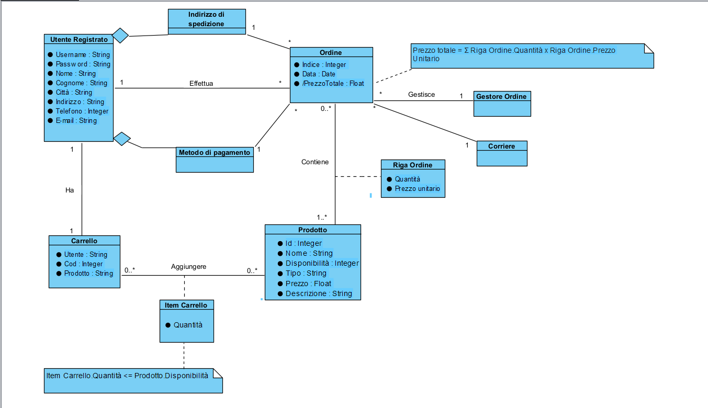

**1.2 Mapping del Database**

In questo documento si è preferito non riportare il diagramma ER in quanto questo può essere facilmente dedotto dal precedente class diagram. Riportiamo dunque direttamente il mapping del database in modo da fornire una visione d’insieme della sua struttura.

**Utente Registrato**(Username ↑, Password, Nome, Cognome, Città, Indirizzo, Telefono, E-mail)

**Ordine**(Indice ↑, Data, PrezzoTotale)

**Carrello**(Utente, Cod↑, Prodotto)

**Prodotto**(Id ↑, Nome, Disponibilità, Tipo, Prezzo, Descrizione)

**1.3 Dettagli della struttura delle tabelle**

**Utente Registrato**

|  |  |  |  |
| --- | --- | --- | --- |
| Nome | Tipo | Vincoli | Key |
| Username | varchar(20) | NOT NULL | PRIMARY KEY |
| Password | varchar(8) | NOT NULL |  |
| Nome | varchar(20) | NOT NULL |  |
| Cognome | varchar(30) | NOT NULL |  |
| Città | varchar(30) | NOT NULL |  |
| Indirizzo | varchar(50) | NOT NULL |  |
| Telefono | int | NOT NULL |  |
| E-mail | varchar(30) | NOT NULL |  |

**Ordine**

|  |  |  |  |
| --- | --- | --- | --- |
| Nome | Tipo | Vincoli | Key |
| Indice | int | NOT NULL | PRIMARY KEY |
| Data | date | NOT NULL |  |
| PrezzoTotale | int | NOT NULL |  |

**Carrello**

|  |  |  |  |
| --- | --- | --- | --- |
| Nome | Tipo | Vincoli | Key |
| Utente | varchar(20) | NOT NULL |  |
| Codice | int | NOT NULL | PRIMARY KEY |
| Nome | varchar(50) | NOT NULL |  |
| Autore | varchar(50) | NOT NULL |  |
| Tipo | varchar(20) | NOT NULL |  |
| Costo | float | NOT NULL |  |

**Prodotto**

|  |  |  |  |
| --- | --- | --- | --- |
| Nome | Tipo | Vincoli | Key |
| Id | int | NOT NULL | PRIMARY KEY |
| Nome | varchar(30) | NOT NULL |  |
| Disponibilità | int | NOT NULL |  |
| Tipo | varchar(30) | NOT NULL |  |
| Prezzo | int | NOT NULL |  |
| Descrizione | varchar(80) | NOT NULL |  |

**1.4 Motivazioni**

Si è scelto di utilizzare un DBMS di tipo relazionale poiché esso permette di accedere in modo semplice ed efficiente ad una base di dati mantenendone la consistenza, la privatezza e l’affidabilità.

I vantaggi dell’utilizzo di un DBMS sono i seguenti:

**1.2.1. Accesso ai dati tramite linguaggio SQL**

Tale linguaggio permette la creazione delle strutture che contengono i dati, l’inserimento, la cancellazione, l’aggiornamento dei dati e il recupero delle informazioni dalla base di dati.

**1.2.2. Accesso efficiente ai dati**

Un DBMS ha molti modi per ottimizzare l’accesso all’informazione. La base di dati è solitamente memorizzata in memoria secondaria (disco rigido). Un DBMS permette di creare dei file ausiliari (indici) che permettono l’accesso veloce ai dati su disco. Inoltre, spesso un DBMS mantiene porzioni della base di dati in memoria centrale velocizzando in questo modo l’accesso ai dati. Infine, ogni interrogazione prima di essere eseguita viene ottimizzata scegliendo un piano efficiente di esecuzione sulla base degli indici esistenti.

**1.2.3. Indipendenza dei dati**

Un DBMS permette di accedere ai dati logici indipendentemente della loro rappresentazione fisica. Quest’ultima può cambiare senza che i metodi di accesso ai dati logici debbano essere modificati. Si parla di indipendenza fisica dei dati.

**1.2.4. Accesso concorrente ai dati**

Un DBMS permette a più utenti di accedere contemporaneamente alla base di dati. Più utenti possono accedere nello stesso istante a dati diversi. Inoltre, un DBMS fa in modo che l’accesso concorrente agli stessi dati non generi anomalie, cioè inconsistenza nello stato della base di dati rispetto alla realtà modellata.